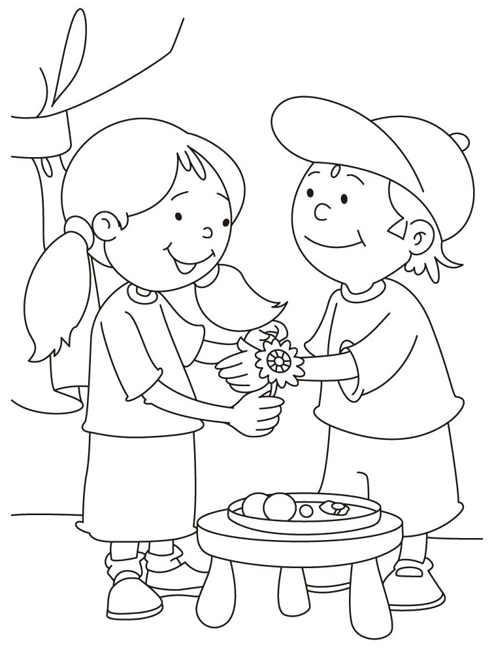

Abla
Abla tut.
Abla balonu tut.
Abla lila balonu tut.
Abla 3 tane lila balon tut.

Bilal
Bilal tat.
Bilal bal tat.
Bilal bol bol bal tat.





